

Materia: Pensamiento Creativo
Actividad Fundamental 2.1: Dinámica

Equipo: 3
Nombre completo | Matrícula | Carrera
Diego Enrique Vega Lara | 2057220 | ITS
Fernando Hernandez Miranda | 2051191 | IME
Oscar Javier Lopez Resendiz | 2059168 | IAS
Edgar Gabriel Ramirez Cantu | 2055738 | IAS

Plan: 401 | Semestre de materia (Plan): 8
Grupo: 009 | Fecha: 1 / Octubre / 2026
Docente: M.C. María Cristina Cantú Rodríguez
Semestre Agosto – Diciembre 2026
San Nicolas de Los Garza, Nuevo León

Tabla de contenido
Introducción 3
Marco Teórico 3
Pensamiento 3
Habilidades de pensamiento 3
Observación y descripción 4
Comparación 4
Clasificación 4
Definición 4
Concepto 4
Hipótesis 4
Cambio y secuencias 5
Análisis 5
Síntesis 5
Evaluación 5
Pensamiento crítico 5
Falacias 6
Desarrollo 7
Descripción de la Dinámica y solución 7
Aplicación de la Dinámica en el grupo 7
Links 8
Evidencias 8
Conclusiones Individuales 10
Diego Enrique Vega Lara – 2057220: 10
Fernando Hernandez Miranda – 2051191: 10
Oscar Javier Lopez Resendiz – 2059168: 10
Edgar Gabriel Ramirez Cantu – 2055738: 10
Referencias (en formato APA) 11

Instrucciones:
Diseñar una dinámica que permita ejercitar alguna(s) de las habilidades del pensamiento y aplicarlas en el grupo.

Introducción
En este documento se presenta el diseño de una dinámica orientada a fomentar el ejercicio mental y el desarrollo de la creatividad, tanto a nivel individual como en un entorno colaborativo.
La propuesta busca generar un espacio en el que los participantes puedan estimular sus capacidades cognitivas, compartir ideas y fortalecer habilidades de innovación mediante actividades estructuradas.
El desarrollo de esta dinámica ayudará a la creación del juego de mesa, nuestro trabajo final. A través de ella se establecen las bases conceptuales y prácticas que permitirán estructurar la propuesta lúdica de manera coherente y funcional.

Marco Teórico
Pensamiento
El pensamiento creativo es la capacidad de procesar y reformular la información de maneras originales, flexibles y fluidas. Se utiliza en la producción de algo nuevo, en la modificación de elementos ya existentes o en la resolución de problemas de una forma innovadora.

El pensamiento creativo gira en torno a la capacidad de inventiva del ser humano y de su imaginación, que le permite desarrollar herramientas, distintas formas de pensamiento y estrategias de supervivencia, e incluso formularse preguntas complejas y transformar la realidad.

Este tipo de pensamiento no se limita a la creatividad artística ni es un talento especial, sino que todas las personas pueden aprender o mejorar su potencial creativo. Además, se puede estimular y desarrollar mediante técnicas diversas, como los ejercicios de pensamiento lateral, el brainstorming, los juegos de simulación, las metáforas, las analogías, entre otros.

Facultad que permite la manipulación mental de la realidad.
Pensar es emplear, aprovechar, aplicar la inteligencia.

Habilidades de pensamiento
- Observación y descripción
- Comparación
- Clasificación
- Definición
- Pensamiento Hipotético
- Cambios, secuencias y transformaciones
- Análisis
- Síntesis
- Evaluación
- Pensamiento crítico.
- Las falacias.

El pensamiento es una habilidad fundamental para el ser humano, ya que nos permite resolver problemas, tomar decisiones y enfrentar situaciones complejas. Aprender a pensar de manera efectiva es esencial para el éxito en la vida personal, académica y laboral. En esta unidad didáctica, se abordarán estrategias y técnicas para desarrollar habilidades de pensamiento crítico y creativo, lo que permitirá a los estudiantes mejorar su capacidad para analizar, evaluar, crear e innovar.

Observación y descripción

Observación: Proceso de identificación de cosas, objetos o situaciones, para captar las características de los mismos.

Descripción: Es la comunicación de lo observado.

Comparación

Es el proceso mental que establece diferencias y semejanzas entre las características de dos objetos o situaciones.

Variables: Es una dimensión de varias características que puede tomar diferentes valores; cualitativos, cuantitativos y numéricos.

Clasificación
Proceso mental que establece categorías conceptuales y agrupa las cosas, objetos y situaciones, según determinados criterios y por causa de unas características esenciales.

Clase: Es un grupo de objetos que comparten una o más características esenciales.

Definición
Es la expresión de lo que es un objeto, sin decir nada más que lo esencial.

Concepto
Un concepto que es se puede entender como una construcción mental que representa una clase de objetos, eventos o ideas compartidas por un grupo de individuos. Es la manera en que ordenamos nuestra experiencia y facilitamos la comunicación y el entendimiento mutuo. Los conceptos son esenciales en el proceso de aprendizaje, pues nos permiten categorizar la información y darle sentido a nuestro entorno.

Hipótesis

Suposición temporal o provisional. Forma de interpretar la realidad, como reacción frente a ciertos indicios o informaciones. Un planteamiento que tiene la posibilidad de ser verdadero, pero que aún no se ha probado.

Cambio y secuencias

Cambio: Es un fenómeno que modifica las características de los objetos, los acontecimientos o las situaciones.

Secuencia: Es una sucesión de estados o características de un objeto, hecho o situación, según algún criterio previamente acordado.

Análisis

El análisis es una operación compleja de pensamiento que permite separar, real o de forma figurada, un todo en sus partes, para el estudio de éstas y de las relaciones que entre ellas existen.

Síntesis

Es el proceso más complejo del pensamiento; permite integrar partes, cualidades o relaciones, para formar totalidades nuevas o significativas. Se considera como un proceso opuesto al análisis.

Evaluación

La evaluación es un esquema de pensamiento que consiste en emitir, determinados juicios de valor acerca de objetos, situaciones y hechos.

Pensamiento crítico
El pensamiento crítico es la capacidad manifestada por el ser humano para analizar y evaluar la información existente respecto a un tema o determinado, intentando esclarecer la veracidad de dicha información y alcanzar una idea justificada al respecto ignorando posibles sesgos externos.

Aplicamos el pensamiento crítico para intentar discernir la realidad de lo que nos dicen y percibimos a partir del análisis de los razonamientos empleados para explicarla. De una forma análoga a lo que proponía Descartes, se trata de dudar de las informaciones, dogmas y axiomas absolutos que nos rodean hasta que nosotros mismos podemos darles veracidad o por lo contrario ignorarlas. Con ello, se busca tener una idea justificada de la realidad y no aceptar ciegamente lo que otros nos digan.

Este tipo de pensamiento, vinculado con el escepticismo, ayuda al ser humano a crear su propia identidad, apareciendo a lo largo del desarrollo y siendo especialmente visible en la adolescencia y a partir de ella. No se trata de llevar la contraria al mundo, sino de ser capaces de elaborar nuestro propio punto de vista en base a la comprobación y contrastación de datos. Lo que se pretende con el pensamiento crítico es eliminar falacias y sesgos que comprometen la objetividad de los datos investigados.

El pensamiento crítico y el pensamiento creativo tienen enfoques y objetivos diferentes, por lo que se suelen considerar antagónicos. El pensamiento creativo es divergente, es decir que se centra en la exploración de múltiples posibilidades. Por el contrario, el pensamiento crítico se enfoca en el objeto analizado y aplica métodos analíticos y racionales para su estudio.

Sin embargo, ambas formas de pensamiento son complementarias, porque constituyen dos aproximaciones a la realidad necesarias. La creatividad permite generar ideas nuevas, mientras que el pensamiento crítico colabora en su implementación efectiva.

Falacias
Las falacias: Razonamiento que tienen toda la apariencia de ser verdaderos, pero en realidad son falsos.

“Pensar es gratis, no hacerlo es costoso”.

Desarrollo
Nombre de la dinámica: Max + Tiempo + Vista

Descripción de la Dinámica y solución
Nuestra dinámica se divide en 3 componentes, estos componentes son dinámicas que ayudan a ejercitar la creatividad, y al unirlas en una sola actividad, esperamos que los resultados sean favorables.

- Cantidad sobre calidad: cuando pensamos en ideas, fácilmente desechamos las ideas que creemos que son malas, solo porque no es la idea que buscamos. Sin embargo, incluso las ideas aparentemente “malas” pueden transformarse en soluciones valiosas si se modifican o combinan posteriormente. Por ello, resulta fundamental registrarlas.

- Temporizador: en el equipo no nos conocemos muy bien, algunos de nosotros somos buenos trabajando bajo presión, otros no. Mientras pensamos en ideas y en su desarrollo, utilizaremos un temporizador para encontrar buenas ideas (como 10 minutos), y después vemos los resultados de ese periodo de tiempo, identificar si hubo nuevas ideas o no.

- Vista: si no hay buenas ideas que lleguen mágicamente a nuestro cerebro, utilizaremos los sentidos, estos nos ayudan a percibir nuestro ambiente, así que, el más obvio son los ojos, dejar de ver la pantalla y mirar a nuestro alrededor. Este ejercicio puede originar ideas simples que, con desarrollo, se convierten en propuestas más complejas y creativas.

Aplicación de la Dinámica en el grupo
Las aplicaremos de la siguiente manera, reunidos utilizando estas secciones.

Primero al empezar la reunión repasaremos nuestra idea de “Dinámica para ejercitar la creatividad”. Antes de comenzar, estableceremos un temporizador de 10 minutos para crear presión y comenzar a pensar en el juego de mesa, pensaremos en todas las ideas que se nos ocurran dándole prioridad a la cantidad y no a la calidad, escribiéndolas en el chat de grupo o podría ser de otra forma.

Segundo, después de los 10 minutos, tomaremos un vistazo a las ideas que se nos ocurrieron. Si eso no funciona, nos tomaremos otro momento en sacar ideas, pero esta vez, sin temporizador.

Tercero, cuando nos atoremos, utilizaremos nuestros sentidos comenzando con la vista, cada uno viendo a sus alrededores y anunciando a todos sobre lo que se les ocurre o ven en su ambiente, hasta conseguir ideas, sin priorizar en su complejidad.

Links

Evidencias
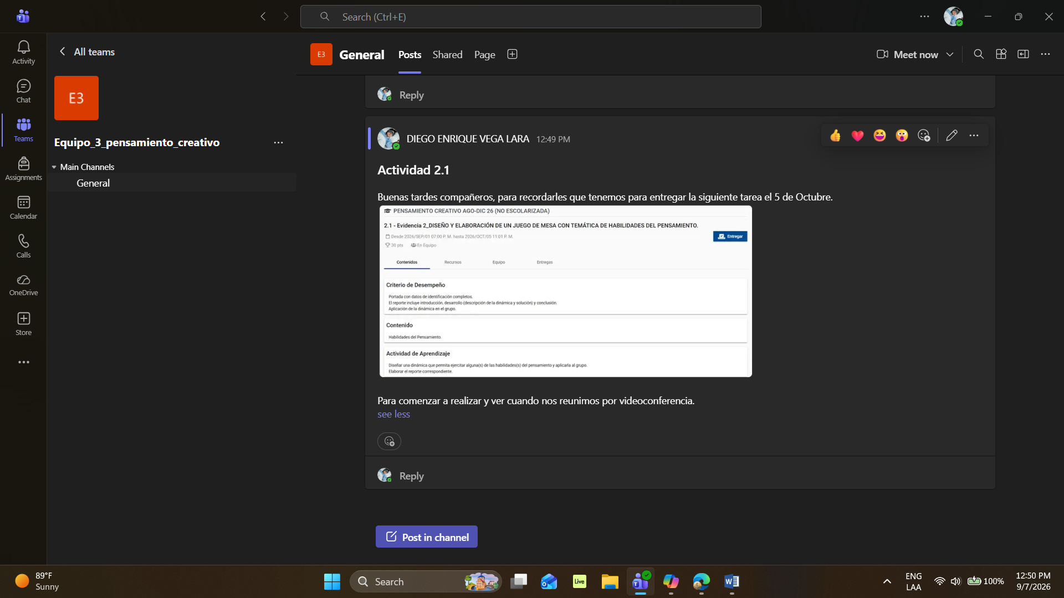

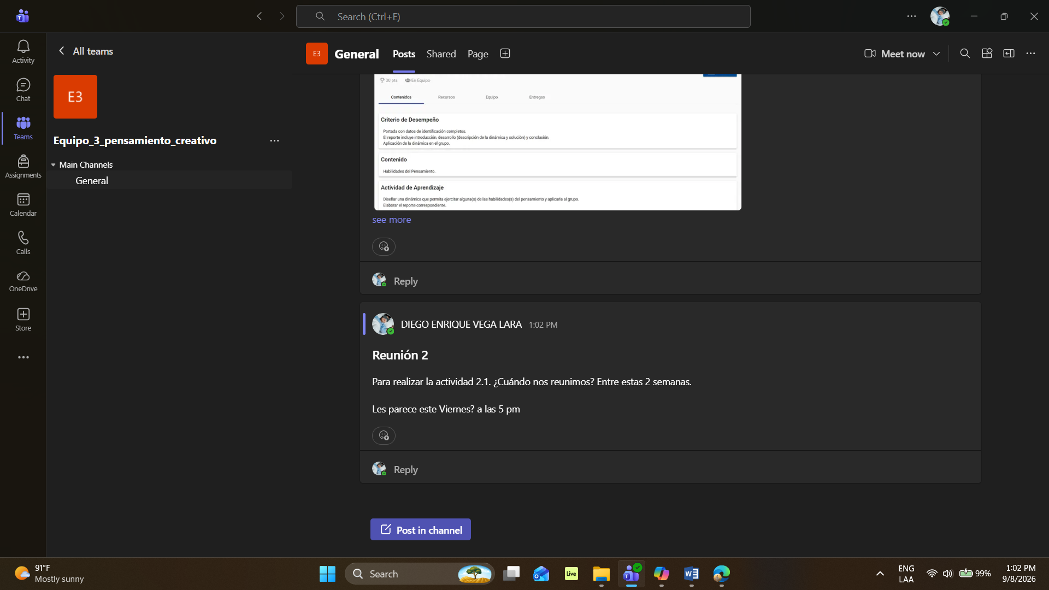

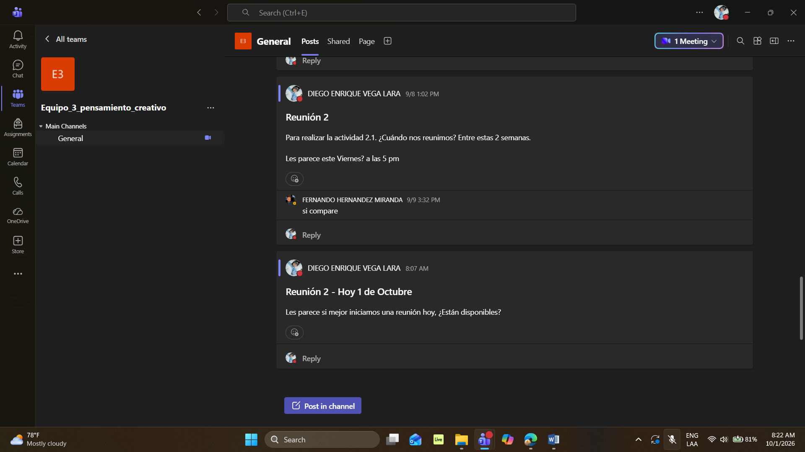

Conclusiones Individuales

Diego Enrique Vega Lara – 2057220:

La forma de aprender sobre el pensamiento, la creatividad y el enfoque ayuda a desarrollar nuevas ideas, las ideas son demasiado valiosas y provienen de un mundo inmaterial como algo que no existe, principios, valores, esas cosas no existen, pero cuando alguien tuvo la idea de crearlas y desarrollarlas, ya existen en nuestra sociedad, se apliquen o no.

Sin embargo, cuando las personas crecemos, somos menos creativos comparado a nuestra infancia, donde se nos ocurría muchas ideas, y puede deberse a distintas presiones de la vida y la sociedad. Por ello, conocer los fundamentos del pensamiento, y saber sobre dinámicas que la ejerciten nos ayudan a seguir desarrollando ideas.

Fernando Hernandez Miranda – 2051191:

Oscar Javier Lopez Resendiz – 2059168:

Edgar Gabriel Ramirez Cantu – 2055738:

Referencias (en formato APA)
Video(s) de apoyo:
- Visme. (2020, 22 octubre). 8 Creative Thinking Exercises to Boost Your Creativity [Vídeo]. YouTube. Recuperado 7 de septiembre de 2026, de https://www.youtube.com/watch?v=pfg9a9diN40

Pensamiento creativo:

- Gómez, M. I. (2024b, octubre 24). Pensamiento creativo - Qué es, fases, ejemplos, características. Concepto. https://concepto.de/pensamiento-creativo/
- Carrillo, A. (2026b, enero 16). Pensamiento creativo: características y maneras de potenciarlo. Psicología y Mente. https://psicologiaymente.com/inteligencia/pensamiento-creativo

Habilidades de pensamiento crítico y creativo:

- Laedu. (2025, 14 agosto). Introducción El pensamiento es una habilidad fundamental para el ser humano, ya Leer más. Estudia En Línea. https://laedu.digital/2023/04/28/desarrollando-habilidades-de-pensamiento-critico-y-creativo/

Concepto:

- Nueva Escuela Mexicana. (2026, 12 mayo). Qué es un concepto: definición, importancia y usos clave. https://nuevaescuelamexicana.org/que-es-un-concepto/
- Arrieta, E. (2025, 11 junio). Diferencia entre concepto y definición: qué es y ejemplos. Diferenciador. https://www.diferenciador.com/concepto-y-definicion/

Pensamiento crítico:

- Castillero Mimenza, O. (2026, 6 mayo). ¿Qué es el pensamiento crítico y cómo desarrollarlo? Psicología y Mente. https://psicologiaymente.com/inteligencia/pensamiento-critico

